10.04.2020г. Тема: Изменение имен прилагательных по падежам.
https://resh.edu.ru/subject/lesson/5321/start/200734/
Перечень вопросов, рассматриваемых в теме:
Имена прилагательные, как и имена, существительные, изменяются по падежам, или склоняются.
Глоссарий по теме (перечень терминов и понятий, введённых на данном уроке):
Имя прилагательное, склонение имени прилагательного, падеж имени прилагательного.
Основная и дополнительная литература по теме урока (точные библиографические данные с указанием страниц):
Канакина В. П., Горецкий В. Г. Русский язык. Учебник. 3 класс. В 2 ч. Ч. 2. — М.: Просвещение, 2018. – С. 82 - 89.
Канакина В. П. Русский язык. Рабочая тетрадь. 3 класс. В 2 ч. Ч. 2. — М.: Просвещение, 2018. – С. 50 - 52.
Канакина В. П. и др. Русский язык. 3 класс. Электронное приложение. — М.: Просвещение, 2011.
Открытые электронные ресурсы по теме урока (при наличии):
http://resh.edu.ru
www.prosv.ru
Теоретический материал для самостоятельного изучения.
Рассмотрите таблицу «Склонение (изменение по падежам) имён прилагательных». По каким вопросам изменяются имена прилагательные мужского, женского, среднего рода? Какая часть в слове указывает, что имя прилагательное изменилось по падежам? Узнаем на уроке.
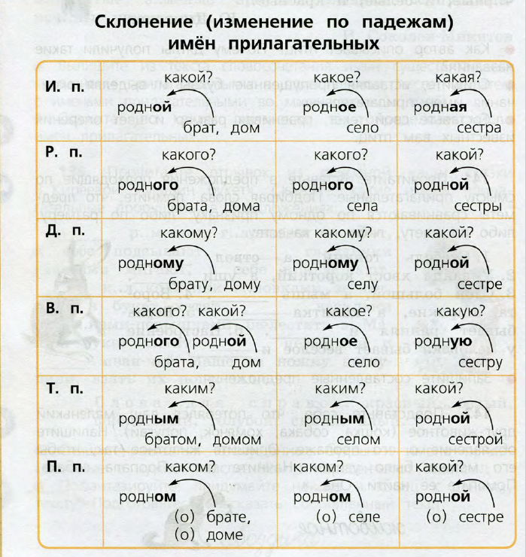
Имена прилагательные, как и имена, существительные, изменяются по падежам, или склоняются.
Как определить падеж имени прилагательного? Имя прилагательное всегда стоит в том же роде, числе и падеже, в каком стоит имя существительное, к которому относится имя прилагательное.
Падеж имени прилагательного определяется по падежу имени существительного.
Начальная форма имени прилагательного – это форма именительного падежа мужского рода единственного числа.
Молодой дуб, белый шкаф, близкий край.
Алгоритм выполнения задания:
- Прочитайте задание.
- Определите опорные слова задания.
- Расскажите, как вы будете выполнять задание.
- Проверьте, правильно ли рассказали: прочитать предложения, определить имя прилагательное, найти существительное, с которым оно связано, определить падеж существительного, определить падеж прилагательного, проверить правильность выполнения.
- Прочитать предложения.
- Найти имена прилагательные.
- Найти имена существительные, с которым оно связано.
- Определить падеж имени существительного.
- Определить падеж имени прилагательного.
10. Проверьте, правильно ли выполнили задание.
Задание №1
Определите падеж имён прилагательных.
Сильный утренний мороз сковал ручьи. В морозном воздухе хрустел снег. Река течёт по широкому длинному оврагу. Доброго человека добрым словом вспоминают. Крик перепела доносился с ближнего ржаного поля.
Правильный ответ.
И.п. И.п. П.п.
Сильный утренний мороз сковал ручьи. В морозном воздухе
Д.п. Д.п.
хрустел снег. Река течёт по широкому длинному оврагу.
В.п Т.п.
Доброго человека добрым словом вспоминают. Крик перепела
Р.п. Р.п.
доносился с ближнего ржаного поля.
Подсказка.
Вспомните
Имя прилагательное стоит в том же роде, числе и падеже, в каком стоит имя существительное, к которому относится имя прилагательное.
Падеж имени прилагательного определяется по падежу имени существительного.
Неправильный ответ
В.п. В.п. Д.п.
Сильный утренний мороз сковал ручьи. В морозном воздухе
Т.п. Т.п.
хрустел снег. Река течёт по широкому длинному оврагу.
Р.п Д.п.
Доброго человека добрым словом вспоминают. Крик перепела
В.п. В.п.
доносился с ближнего ржаного поля.

Алгоритм выполнения задания №2:
- Прочитайте задание.
- Определите опорные слова задания.
- Расскажите, как вы будете выполнять задание.
- Проверьте, правильно ли рассказали: прочитать предложения, определить имя прилагательное, найти существительное, с которым оно связано, определить падеж существительного, определить падеж прилагательного, проверить правильность выполнения.
- Прочитать предложения.
- Найти имена прилагательные.
- Найти имена существительные, с которым оно связано.
- Определить падеж имени существительного.
- Определить падеж имени прилагательного.
- Проверьте, правильно ли выполнили задание.
Задание №2
Определите падеж имён прилагательных. В ячейке с правильным ответом поставь Х.
 | И.п. | Р.п. | Д.п. | В.п. | Т.п. | П.п.
пушистым снегом
прекрасная погода
солнечному дню
о белой берёзе
у яркого цветочка
сочную траву
Правильный вариант/варианты (или правильные комбинации вариантов):
 | И.п. | Р.п. | Д.п. | В.п. | Т.п. | П.п.
пушистым снегом |  |  |  |  | Х
прекрасная погода | Х
солнечному дню |  |  | Х
о белой берёзе |  |  |  |  |  | Х
у яркого цветочка |  | Х
сочную траву |  |  |  | Х
Подсказка
Вспомните:
Имя прилагательное стоит в том же роде, числе и падеже, в каком стоит имя существительное, к которому относится имя прилагательное.
Падеж имени прилагательного определяется по падежу имени существительного.
Неправильный ответ
 | И.п. | Р.п. | Д.п. | В.п. | Т.п. | П.п.
пушистым снегом |  |  |  |  |  | Х
прекрасная погода |  | Х
солнечному дню |  |  |  | Х
о белой берёзе | Х
у яркого цветочка |  |  | Х
сочную траву |  |  |  |  | Х
Учебник Русский язык стр. 82-85, упр. 145,152

